今日动态
2023.2.28 星期二 晴
- 来园情况
- 出勤：小四班今日出勤人数25人，2人请假。
丁曼婷、蒋翊晗小朋友今天请假没来。
- 入园：
宗韫玉，张奕涵，王诺婉，申晓文，冯欣，谭沁，徐佳伊，章昕媛，王若鑫，王秋瑶，徐筱晞，李慕妍，郑书韵，胡奕可，杨易，李璟睿，王知霖，徐梓赫，谌睿，许诺言，周艺天，张悦威，阴少帅，王楷博，徐诺来园主动向老师问好，今天汤圆来园情绪还是不佳，老师希望你明天能开开心心的来幼儿园好吗！

- 集体活动
社会《我是怎么长大的》
教材分析：
过了一个新年，幼儿常把“我长大了”挂在嘴边。从日常活动和课堂学习中，也能发现孩子们都有一定进步，逐渐产生“我已经长大”的意识。幼儿对自己是怎样长大的已有所感知，也积累了一定的感性经验，但是对于父母是如何爱护自己，辛辛苦苦抚养自己长大的并不是能很好的感知和表达。为了能让幼儿了解父母的对自己付出的爱，所以预设了本次活动。从幼儿的兴趣入手，通过看妈妈喂奶、给宝宝换尿布的情节的照片，让幼儿感受到自己长大是一个很长的过程，父母抚养自己付出了很多心血，从而体验父母对自己的爱，激发他们对父母的爱和感激之情。
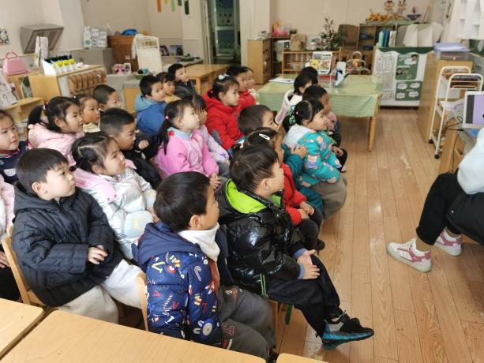 | 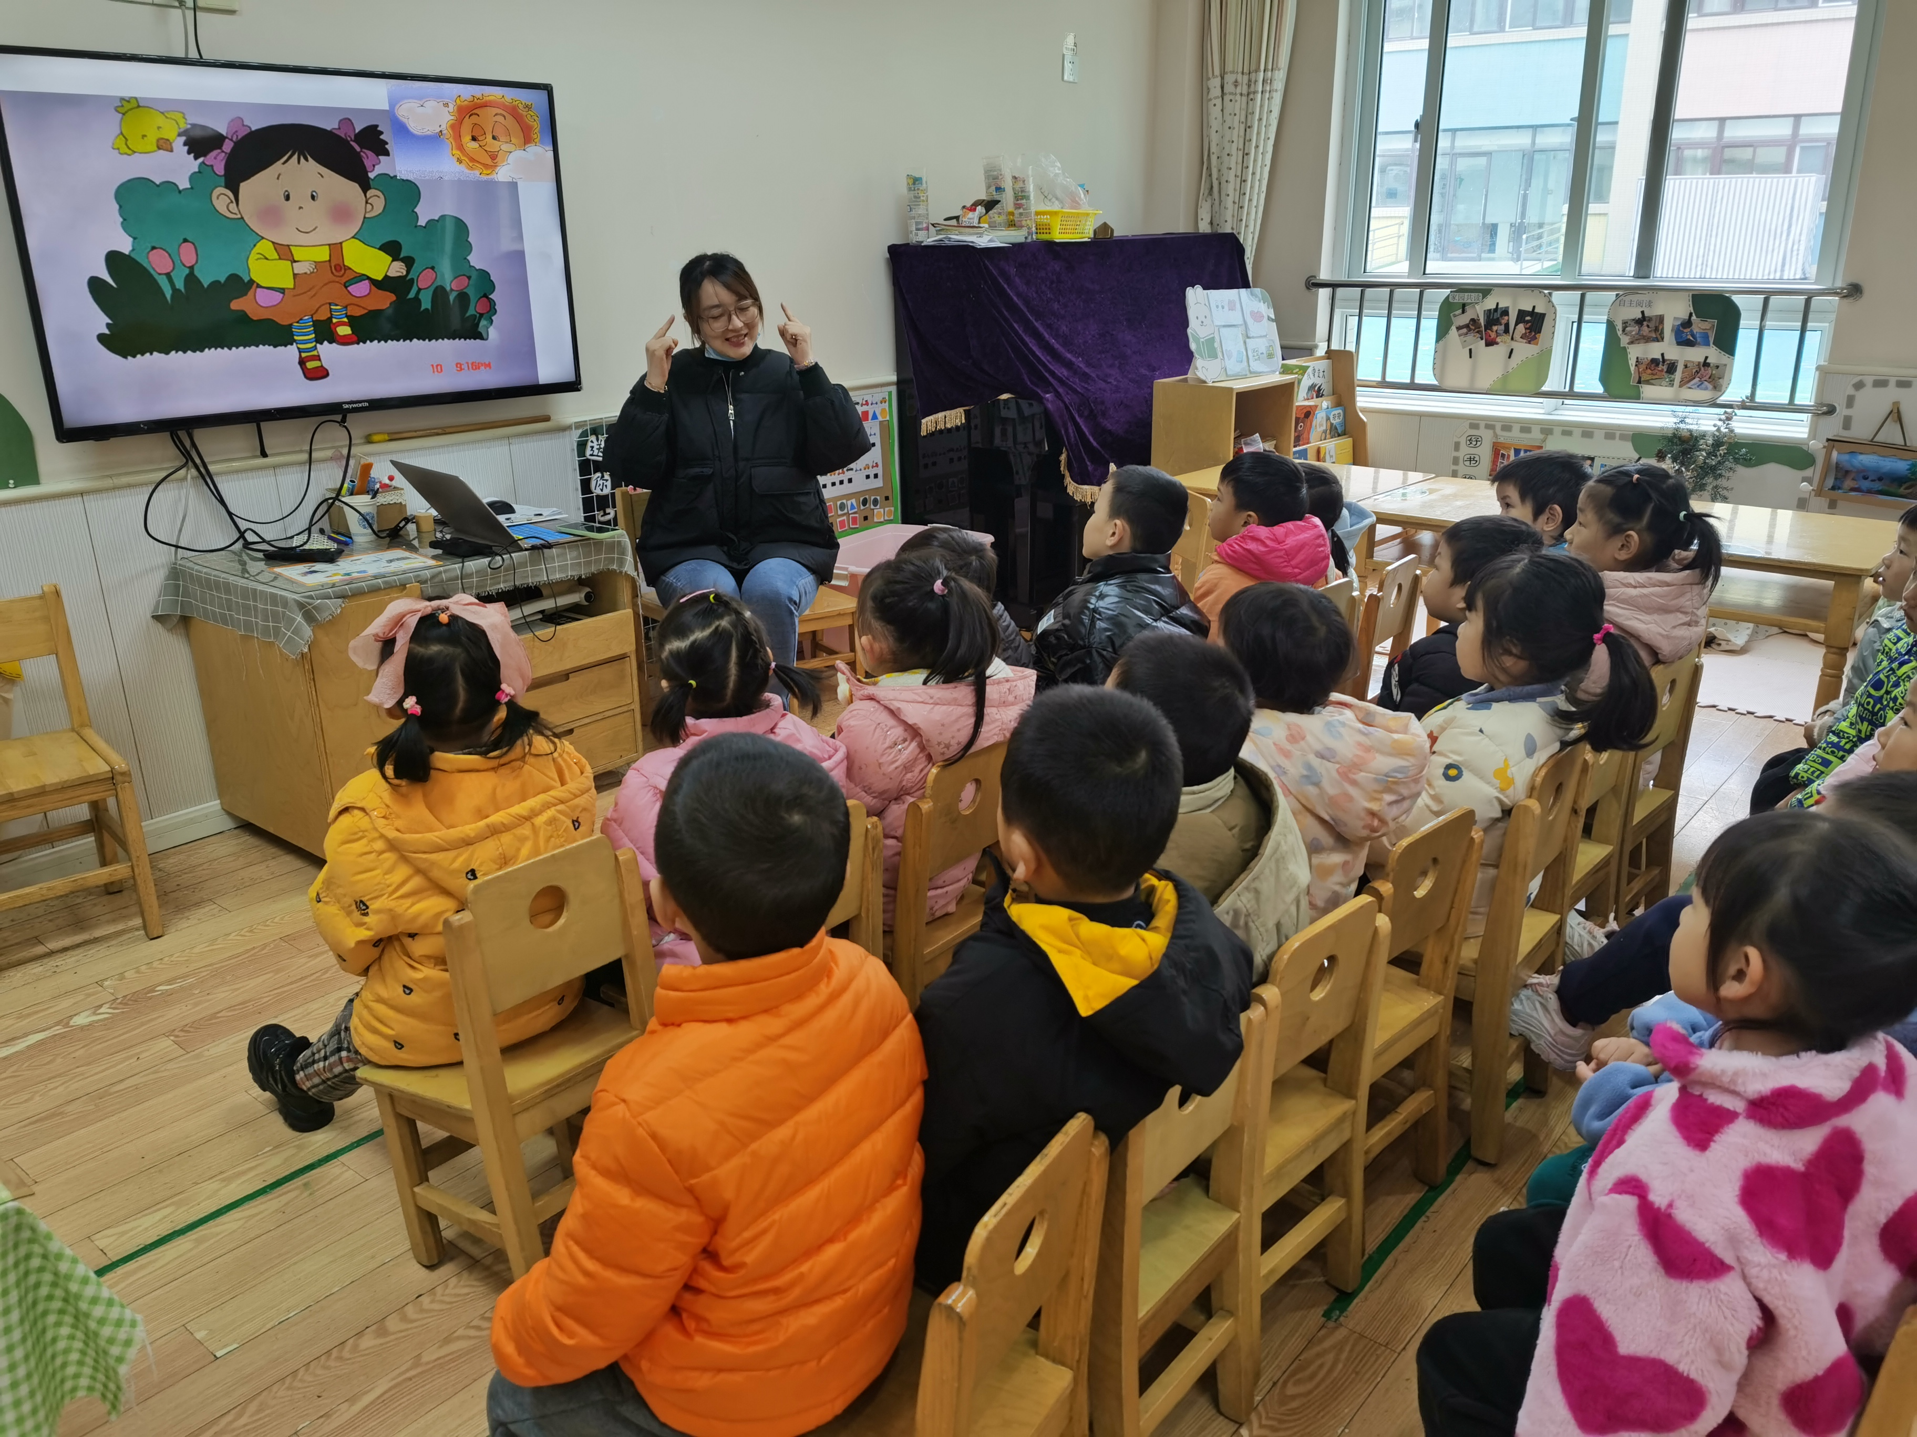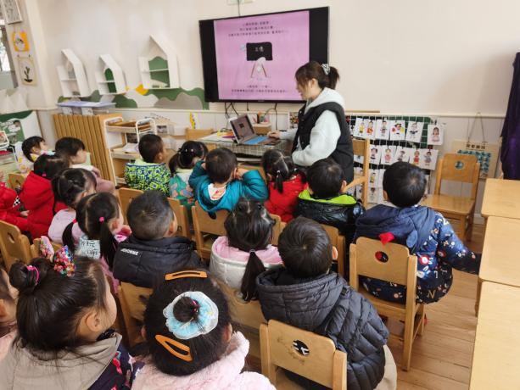

宗韫玉，张奕涵，王诺婉，申晓文，冯欣，谭沁，徐佳伊，章昕媛，王若鑫，王秋瑶，徐筱晞，李慕妍，郑书韵，胡奕可，杨易，李璟睿，王知霖，徐梓赫，谌睿，许诺言，周艺天，张悦威，阴少帅，王楷博，徐诺知道了自己是爸爸妈妈辛辛苦苦养大的，体验到家人对自己的关爱。激发对父母的感激之情，热爱自己的父母。

三、区域游戏
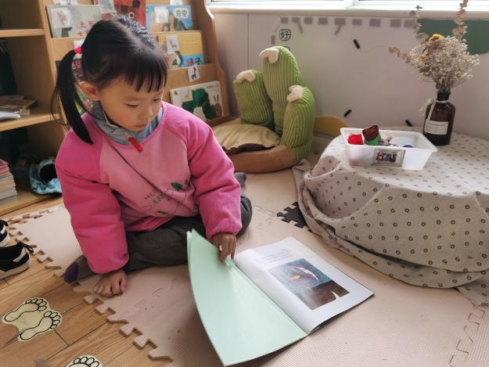 | 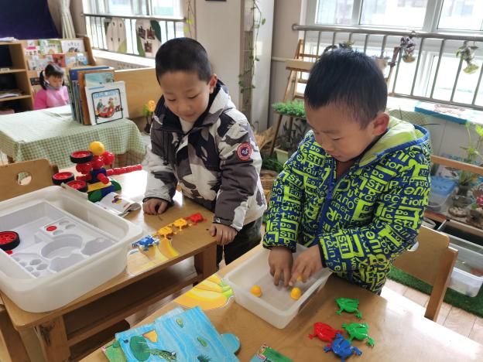
笑笑在阅读区看《月亮的味道》这本书，之前有听老师讲过，再看几遍还是觉得很有趣。 | 杨易：这个黄色球是一个机关，我一按青蛙就会跳起来哦。
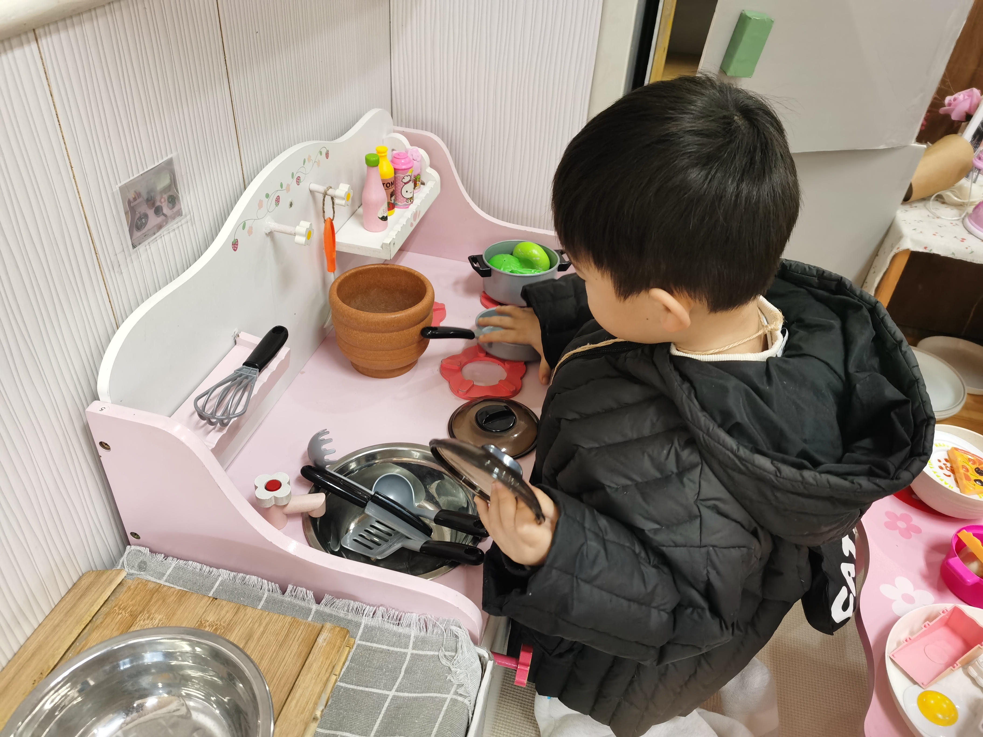 | 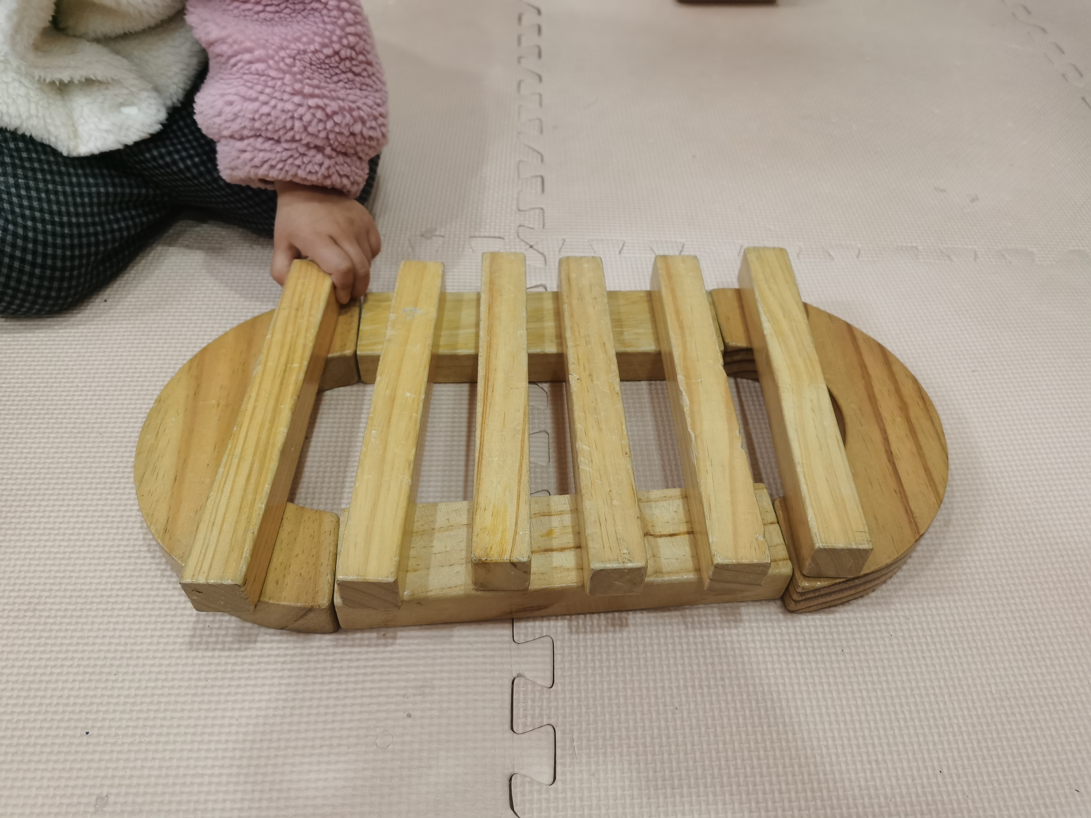
把厨房收拾收拾就可以开始做饭啦，真是个能干的宝贝！ | 佳伊：我会用间接排列的方式搭建积木哦！

- 户外游戏
今天我们玩的是攀爬网，大部分小朋友们游戏时都能做到遵守游戏规则，小朋友们滑滑梯要注意安全，不能倒着滑哦！
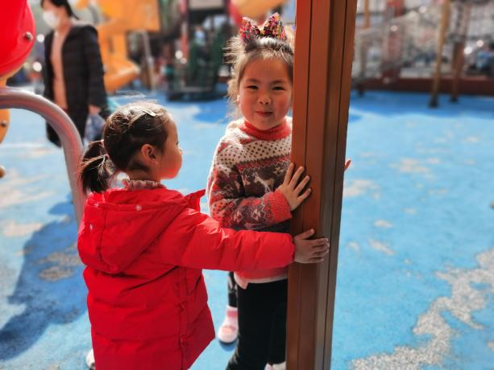 | 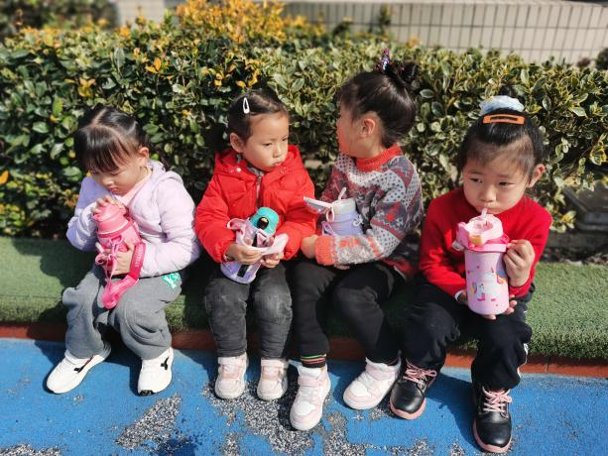
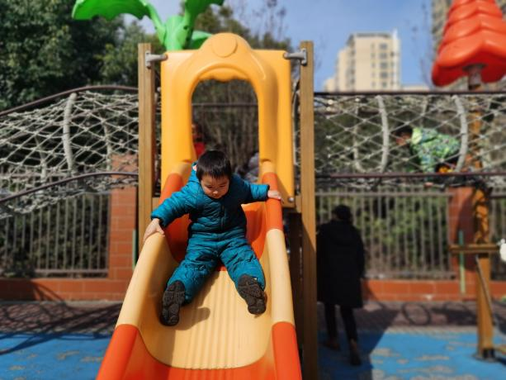 | 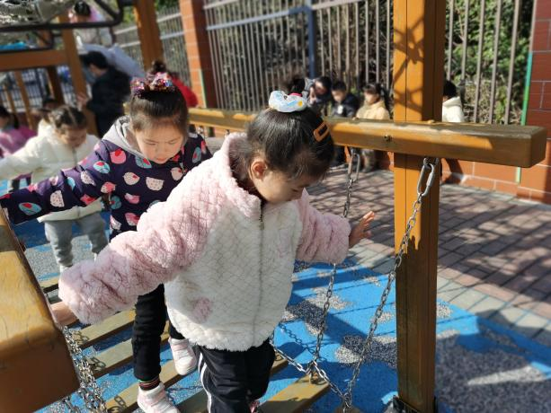
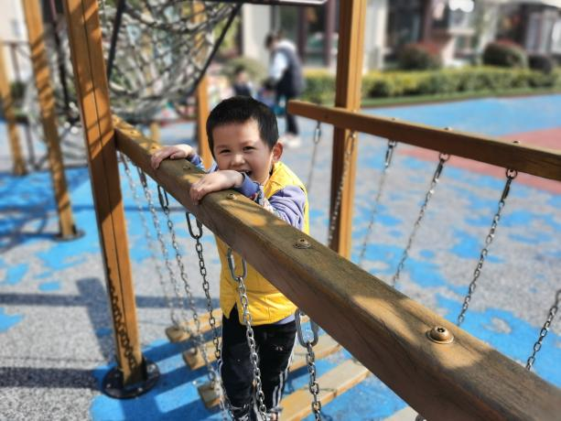 | 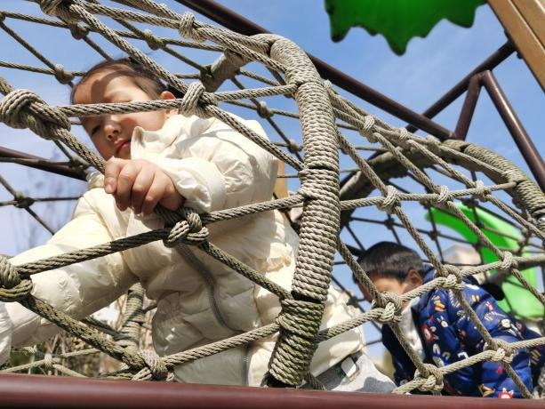

五、生活活动
午餐情况：
米饭：燕麦饭
菜：西芹炒鸭肝，大白菜炒油豆腐
汤：番茄牛腩汤
宗韫玉，张奕涵，王诺婉，申晓文，冯欣，谭沁，徐佳伊，章昕媛，王若鑫，王秋瑶，徐筱晞，李慕妍，郑书韵，胡奕可，杨易，李璟睿，王知霖，徐梓赫，谌睿，许诺言，周艺天，张悦威，阴少帅，王楷博，徐诺能遵守用餐规则，耐心等待取餐，吃完饭能主动洗手漱口，擦嘴巴，今天光盘的小朋友是张奕涵、徐佳伊、徐筱晞、郑书韵、杨易、徐梓赫、谌睿、周艺天、阴少帅，他们都得到了小贴花家里哦，王秋瑶、王若鑫，王知霖只剩一点点菜，下次争取也能光盘哦！
午睡情况：
今天1点前睡着的小朋友有宗韫玉，王诺婉，冯欣，徐佳伊，章昕媛，王若鑫，王秋瑶，徐筱晞，李慕妍，胡奕可，杨易，李璟睿，王知霖，徐梓赫，谌睿，许诺言，周艺天，张悦威，阴少帅，王楷博，徐诺

